**Lab10**

**Google Map**

本節目的：

* 學習使用Google Maps API 第二版
* 學習使用Google Maps API 功能
* 安裝Google Map API
  1. **觀念說明：**

Google Maps整合基本地圖、3D 建築、室內樓層平面圖、街景和衛星影像，以及自訂標記等功能。Google Maps Android API可以根據「Google 地圖」的資料，將地圖新增至應用程式中。API 會自動處理對「Google 地圖」伺服器的存取、資料下載、地圖顯示，以及回應地圖手勢。也可以使用 API 呼叫，將標記、線段新增至基本地圖，以及變更使用者觀看的特定地圖區域。這些物件為地圖位置提供其他資訊，並允許使用者與地圖進行互動。

下圖 1是地圖畫面呈現：

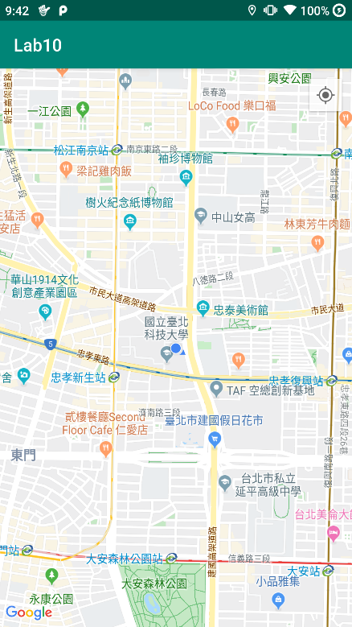

圖 1、Google Map

Google Maps需要先完成專案配置、取得 API，取得金鑰，以下僅概略的介紹一些程式建置與功能用法。

* + 1. **新增地圖到 Android 應用程式**

新增地圖的基本步驟如下：

Google Maps API第二版採用SupportMapFragment類別。MapFragment是顯示地圖的畫面元件，他可以把地圖畫面當成一個元件放到XML畫面下呈現。我們直接在activity_main.xml中加入<fragment>標籤，如下圖 2所示。

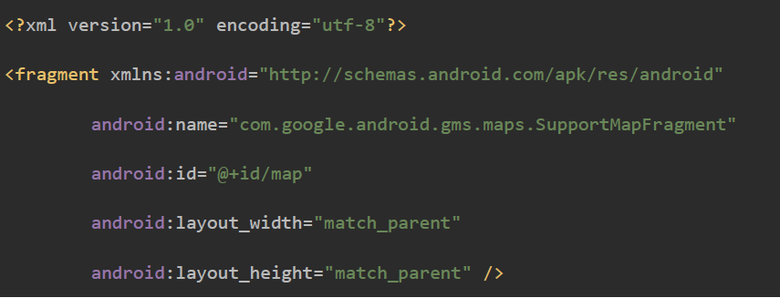

圖 2、SupportMapFragment

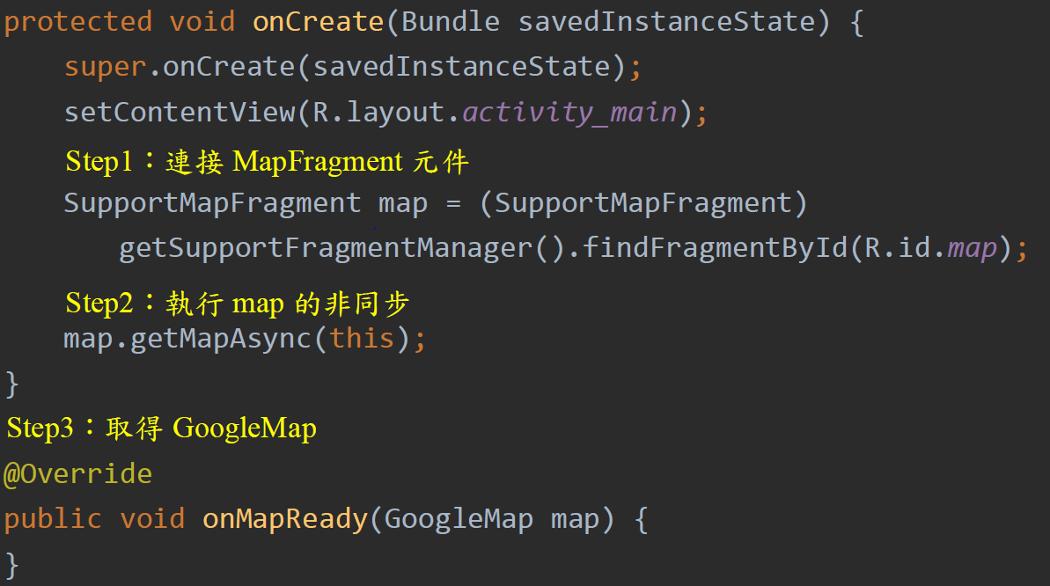而在Java中，我們使用getSupportFragmentManager().findFragmentById()來連結Xml上的MapFragment類別。我們需要使用getMapAsync()方法來啟動GoogleMap，在其中我們需要實作OnMapReadyCallback 介面，並且使用 onMapReady(GoogleMap)來取得GoogleMap 的執行程式。

* + 1. **顯示目前位置**

新增地圖的基本步驟如下Google Maps地圖本身就有內建顯示目前位置的按鈕，要顯示此按鈕需要僅需要加入googleMap.setMyLocationEnable()為true。

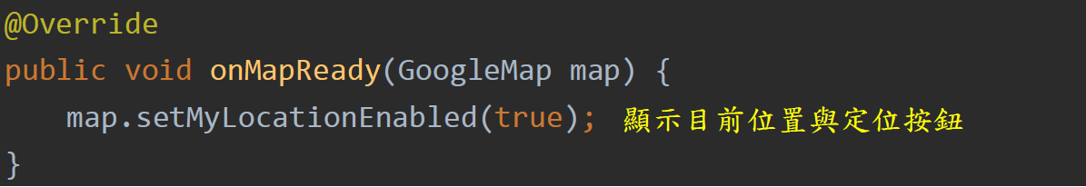

不過如果只加入這一段程式碼，會發現此段程式碼被標記紅線，這是因為此功能需要有搭配ACCESS_FINE_LOCATION與ACCESS_COARSE_LOCATION權限，因此需要在AndroidManifest.xml加入權限宣告

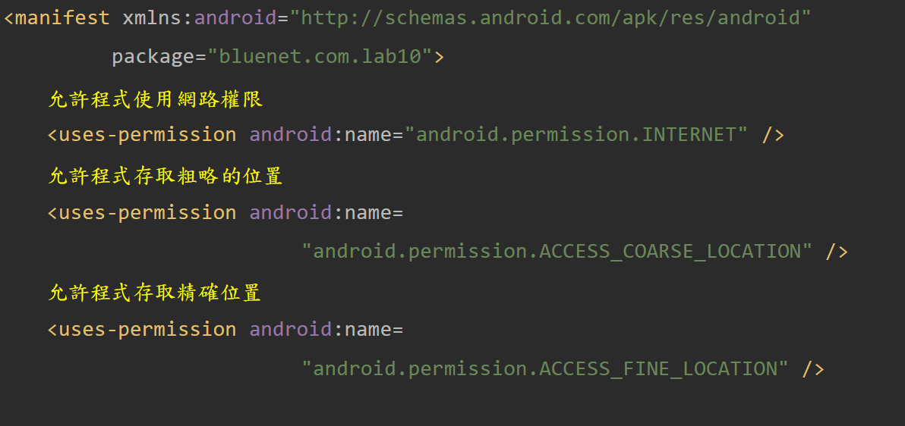

Android6.0開始，程式碼中要加入對應危險權限的授權檢查，要求應用程式必須向使用者取得使用授權，才能存取資料

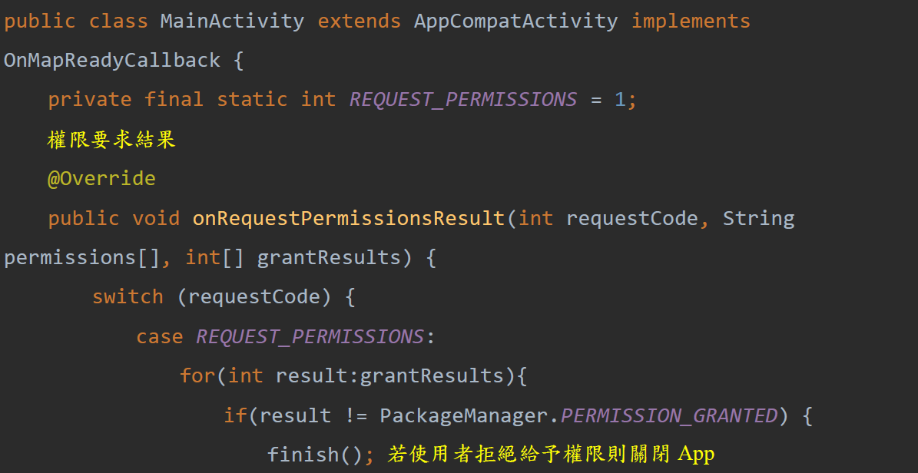

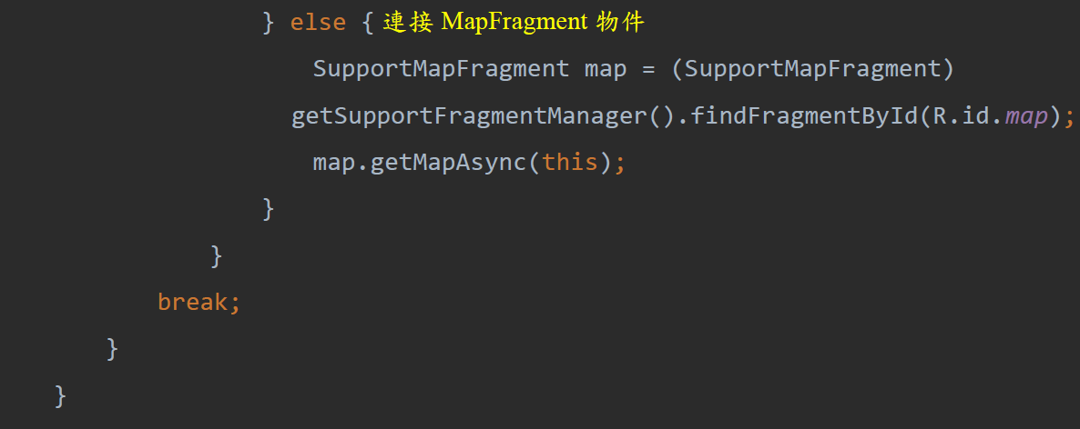   
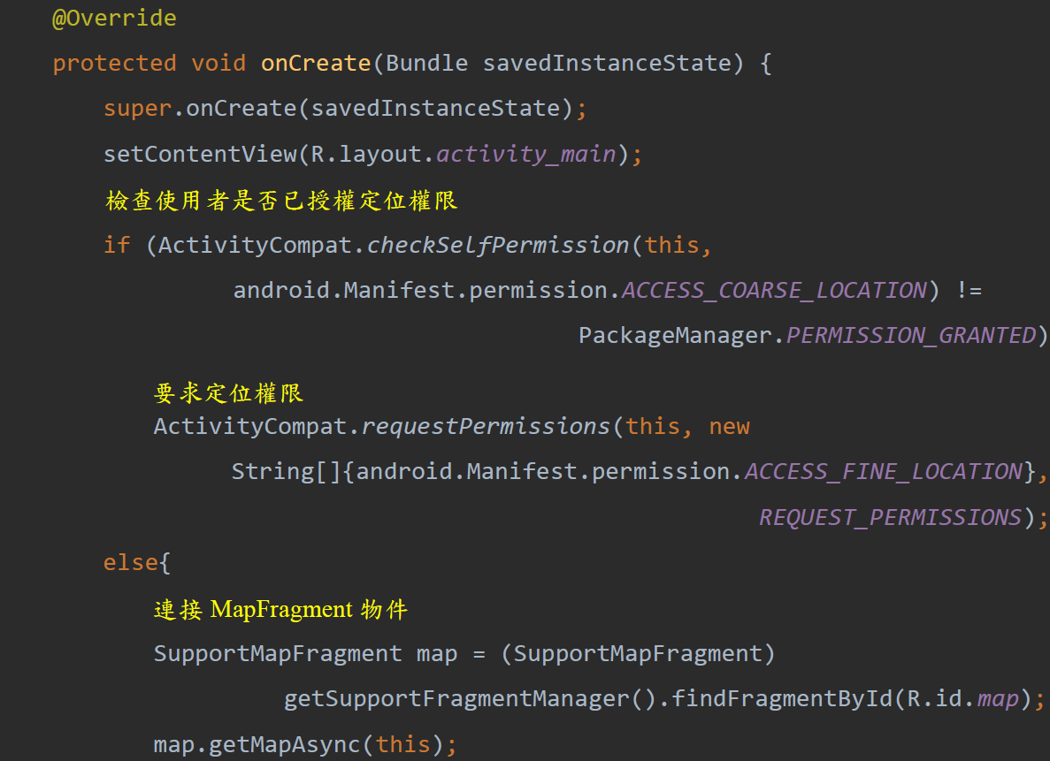   
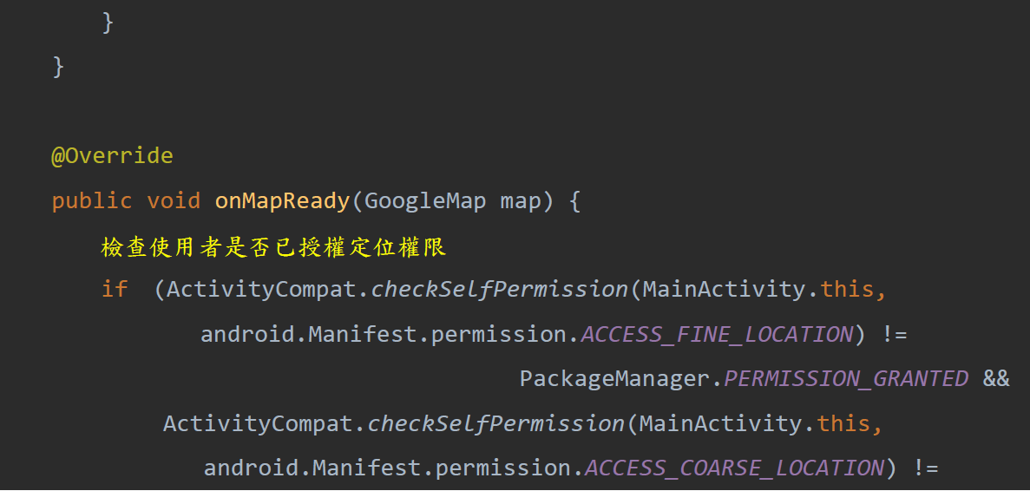

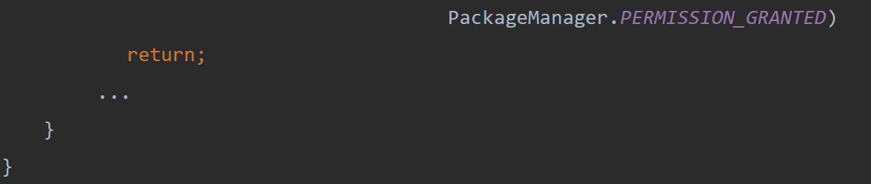

執行後圖 3地圖右上角就會出現一個定位鈕，按下後地圖便會動畫切換至目前位置。

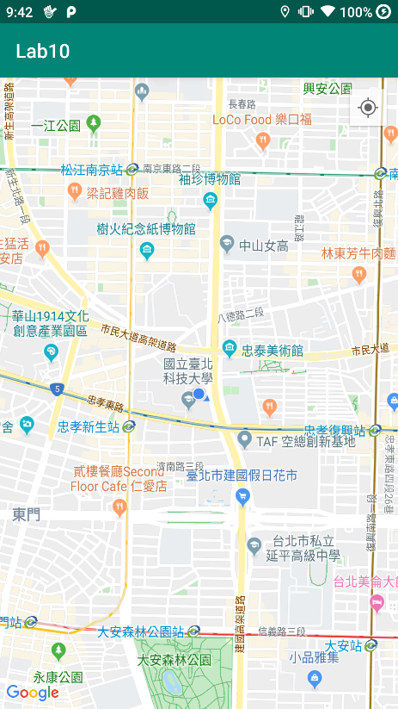

圖 3、地圖右上角出現定位鈕

* + 1. **標記地圖**

要在地圖上新增一個標記需要透過addMarker()方法來新增一個標記，這邊需要使用到MarkerOptions類別，MarkerOptions就是能產生一個地圖標籤物件，他具備幾種屬性可以設定如下：

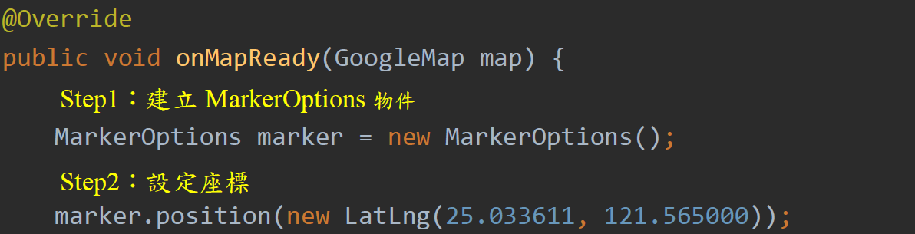

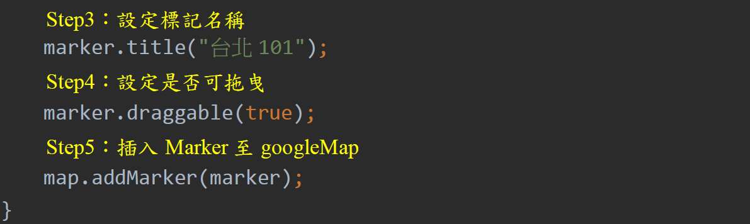

其中經緯度需要使用LatLng()類別來設定，LatLng()用法很簡單，只需要帶入經度與緯度參數即可定義其經緯度值。

執行後圖 4地圖對應的經緯度上就會出現標記，點擊後便會出現名稱。

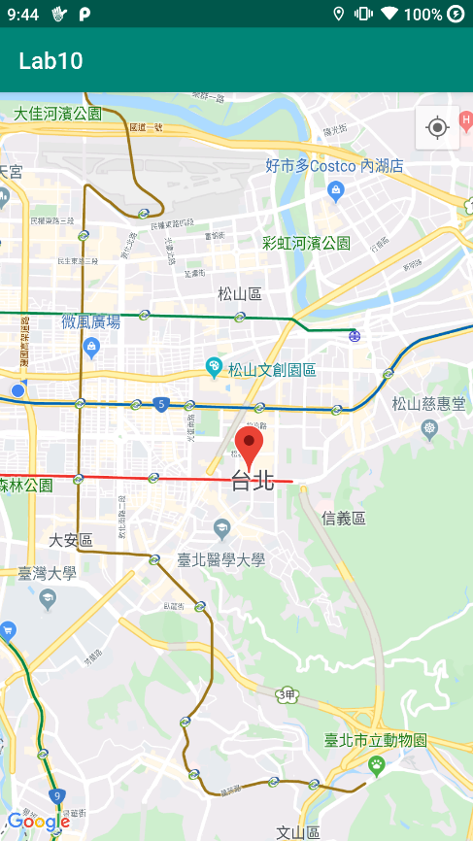

圖 4、地圖上的標記

* + 1. **切換鏡頭**

要切換鏡頭到指定的座標，需要透過moveCamera()方法，這其中要透過CameraUpdateFactory的newLatLngZoom()方法來設定位置，newLatLngZoom()中可以設定兩個參數，第一個是座標，而第二個是鏡頭深度，鏡頭深度的值越大，地圖就拉的越近。

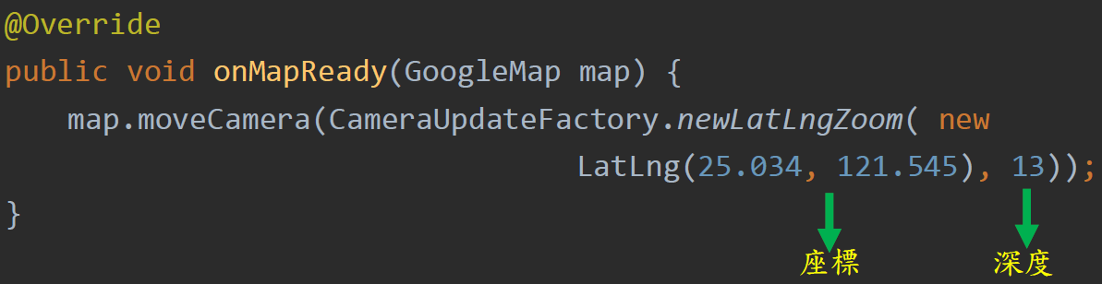

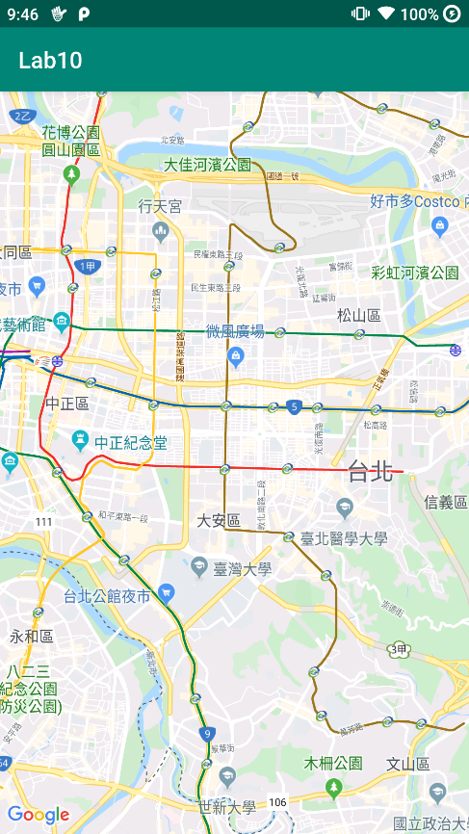

圖 5、移動畫面到指定地點

* + 1. **畫線**

要在地圖上繪製線段要透過addPolyline ()方法來新增線段，需要使用到PolylineOptions類別。PolylineOptions可以用PolylineOptions.add(經緯度)的方式，定義線段的每一個要走訪的經緯度，會依照add的先後順序來連接。線段可以透過PolylineOptions.color的方式設定顏色值。

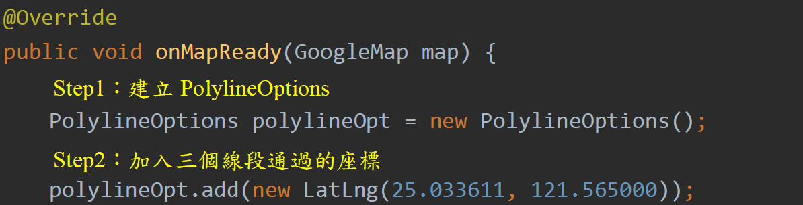

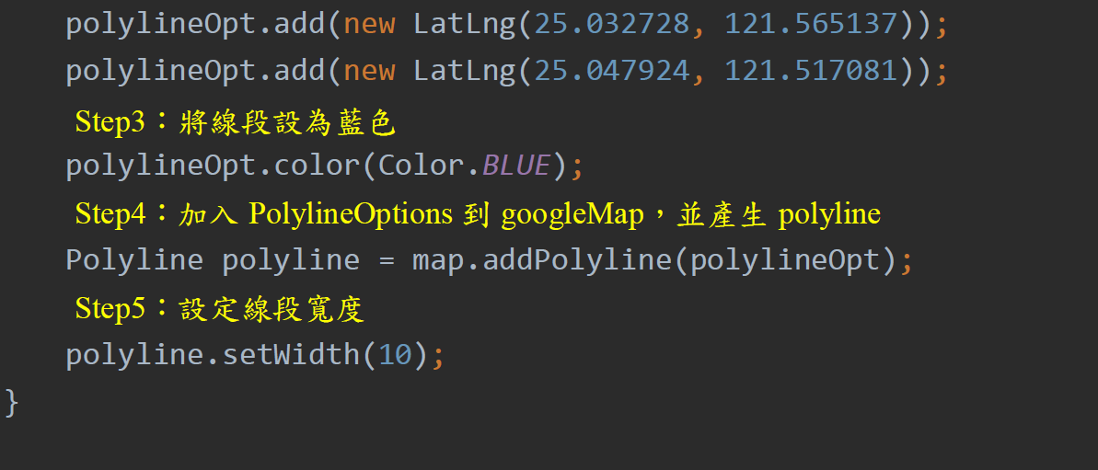

圖 6透過addPolyline ()加入PolylineOptions後，會回傳一個Polyline的物件，此物件就是在地圖上繪製完成的線段物件，取得後我們可以進一步使用Polyline.setWidth()控制線段的寬度。

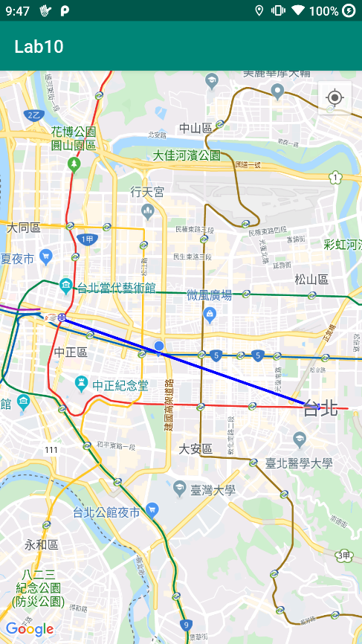

圖 6、在地圖上加入polyline

* 1. **設計重點:**
* 申請Google Map API key
* 安裝Google Map API
* 圖 7實際練習在Google Map上顯示自己的定位，透過marker標記地點，以及兩點畫線

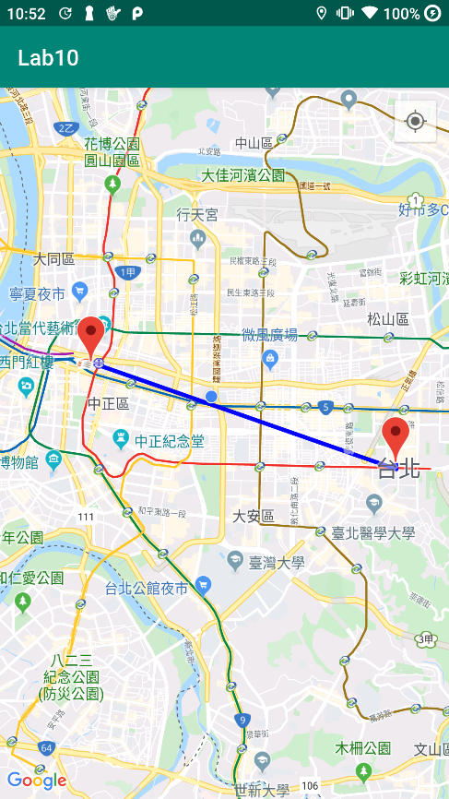

圖 7、實作畫面

* 1. **設計步驟 :**
* 申請Google Map API key

要在應用程式使用Google Map前，需先申請Google Map API Key才能使用Google Map服務。

Step1 到Google APIs Console 網頁並登入google帳戶，接著按下**選取專案**，並按下「新增專案**」**來創建一個新的專案。  
**Google APIs Console**：<https://console.developers.google.com/apis/dashboard>

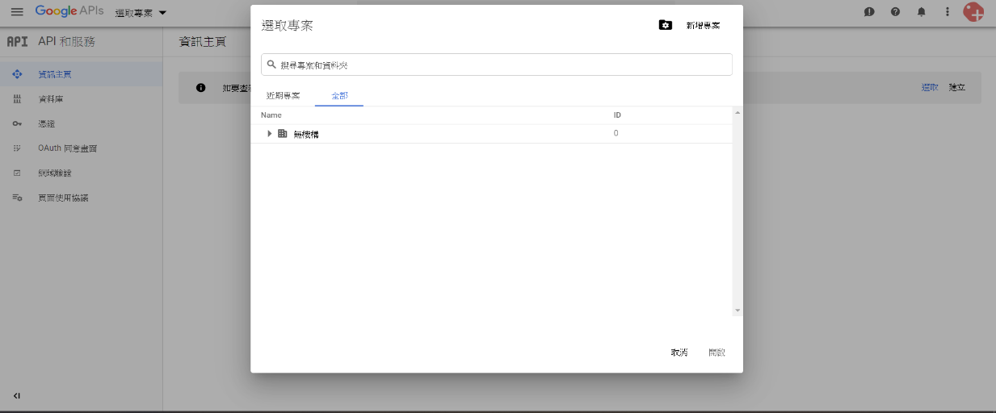

圖 8、新增專案

Step2 輸入專案名稱後按下「建立**」**。

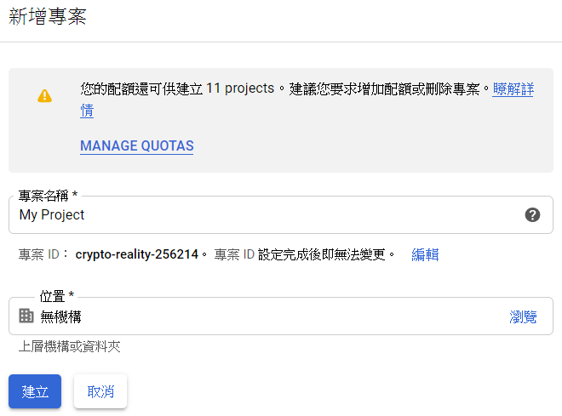

圖 9、建立新專案

Step3 專案建立完成後在左上角的選取專案中找到已建立的專案，並按下「API程式庫」，如圖10所示。

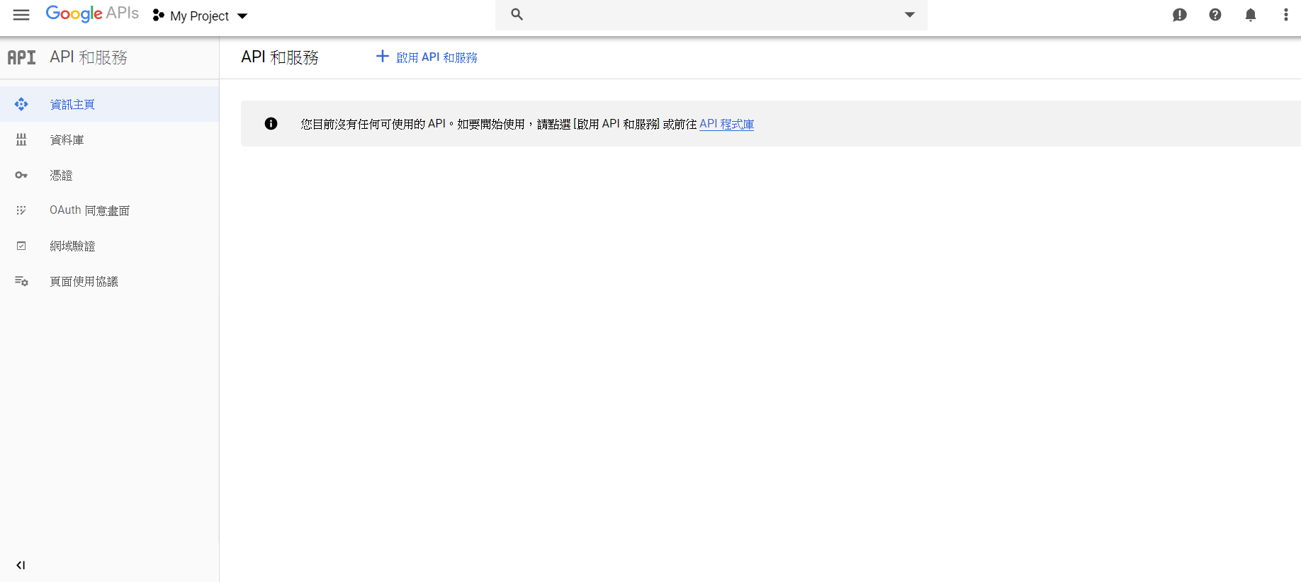

圖 10、選取專案並點選API程式庫

Step4 選擇「Maps SDK for Android」，如圖11所示。

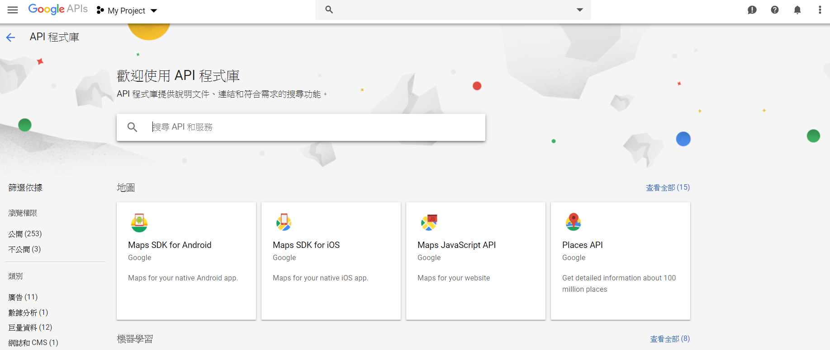

圖 11、點選Map SDK

Step5 按下「啟用」按鈕，以啟動Maps SDK for Android，如圖12所示。

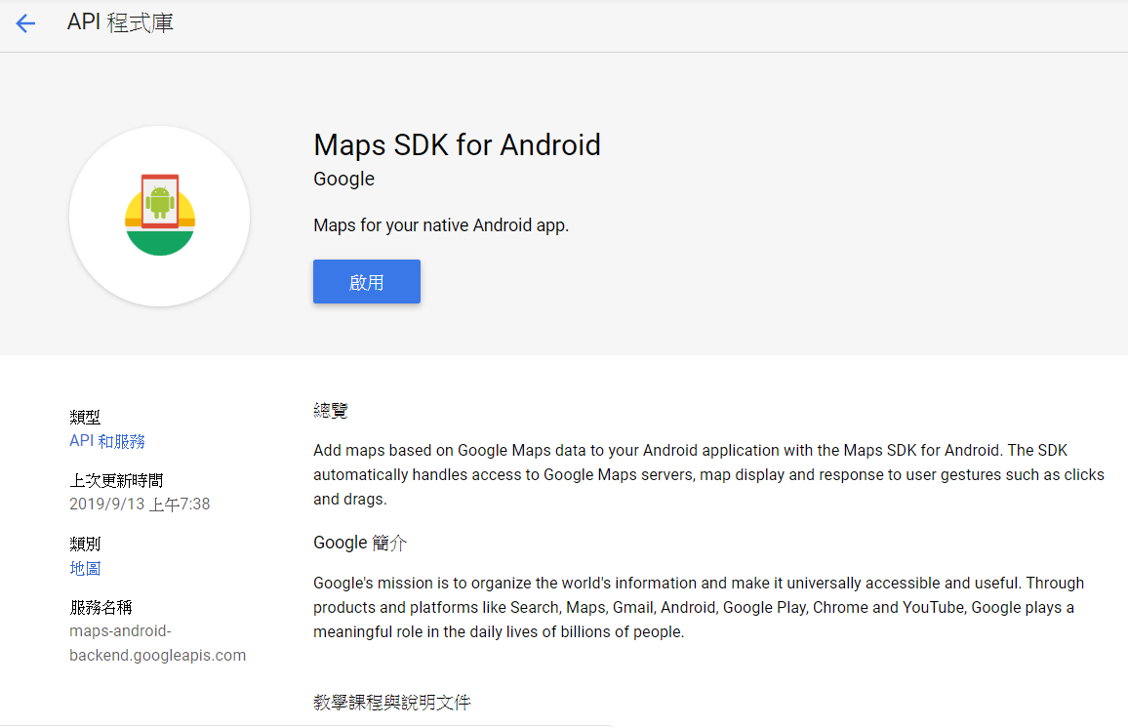

圖 12、啟動SDK

Step6 啟用成功後，會看到如圖13的畫面，SDK監控後台可以用來監控API的使用流量，觀察API的使用狀況。

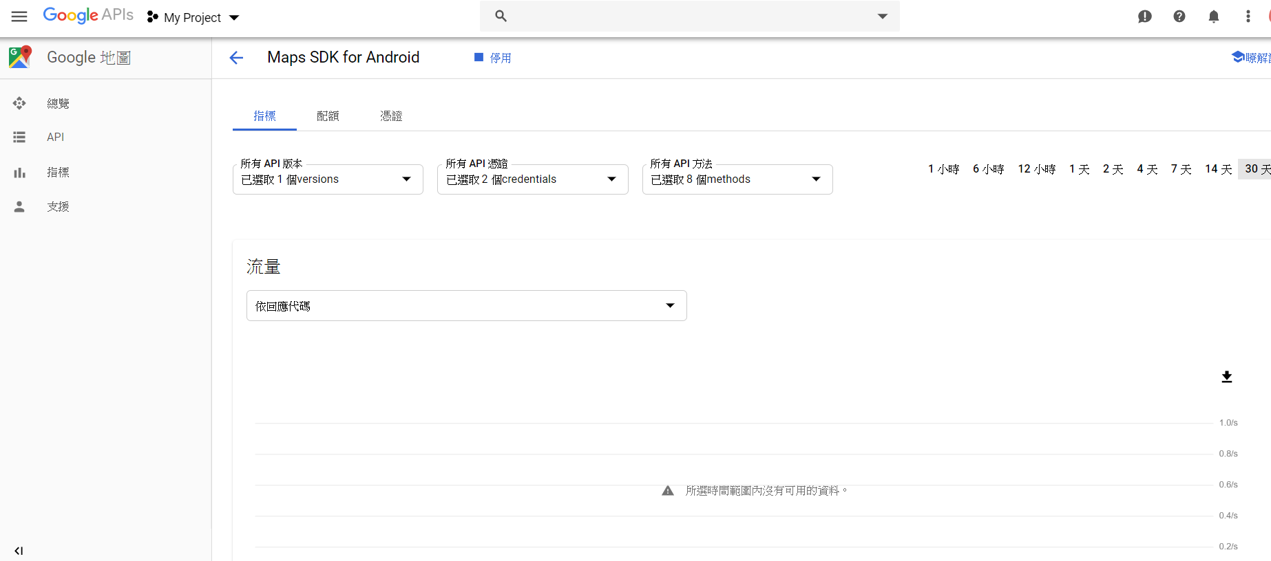

圖 13、SDK監控後台

Step7 點選左上角的「憑證」，並選取「API和服務中的憑證」，如圖14所示。

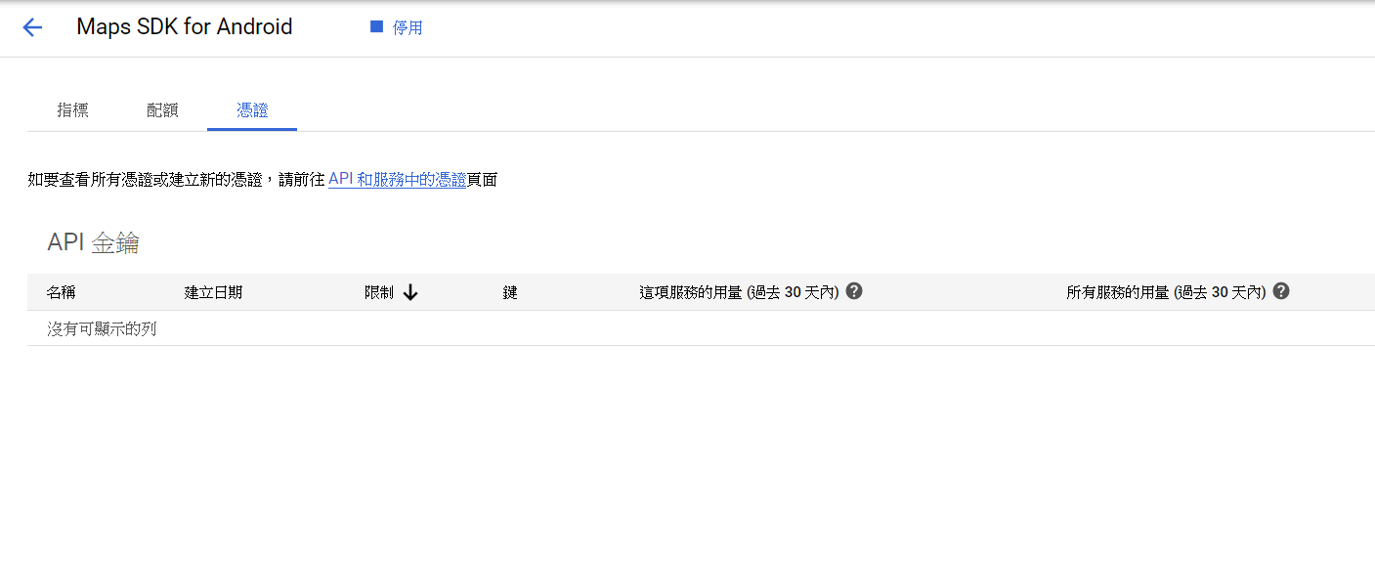

圖 14、點選API和服務中的憑證

Step8點選「建立憑證」，並選擇「API金鑰」建立API鑰匙，如圖15所示。

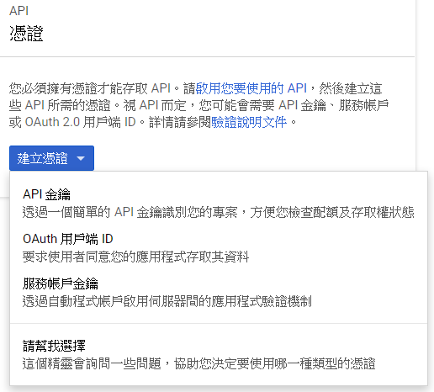

圖 15、建立API金鑰

Step9完成後下可以得到一組金鑰，之後需要放到專案程式中使用，如圖16所示。

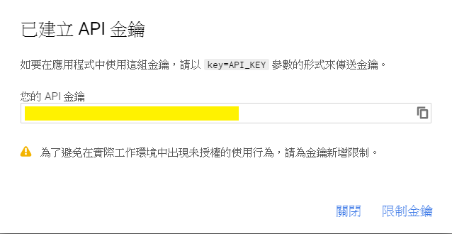

圖 16、取得金鑰

* 安裝Google Map API

Step1 打開 「SDK Manager」，找到SDK Tools並選擇安裝“Google Play Services”



圖 17、SDK Manager

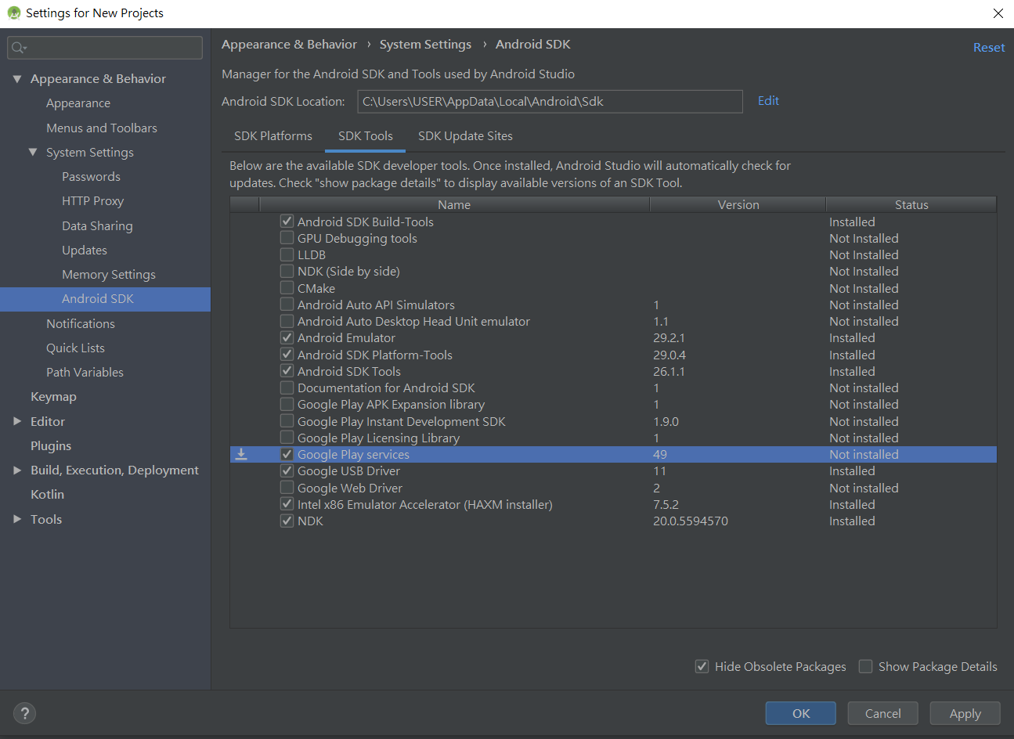

圖 18、下載SDK Tools

Step2 將“google-play-services”library匯入專案中，開啟build.gradle加入implementation 'com.google.android.gms:play-services-maps:17.0.0'

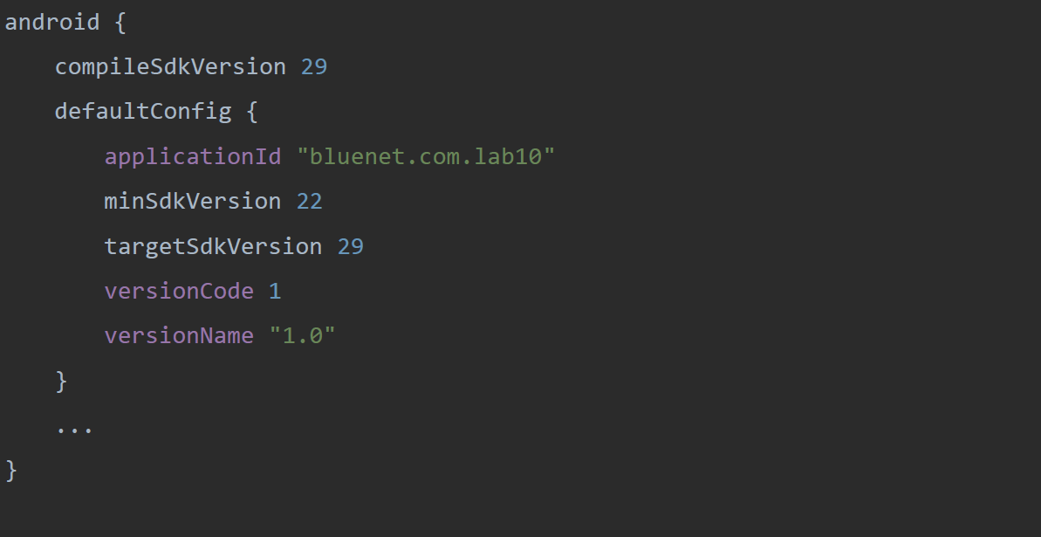

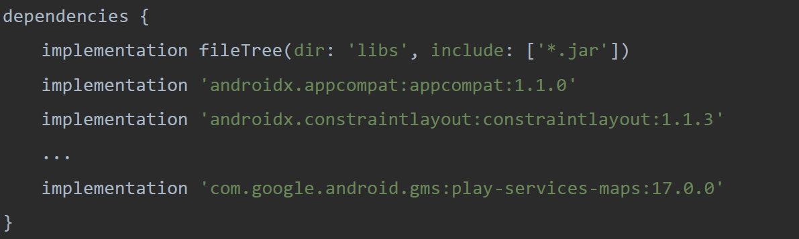

Step3

按下同步gradle的修改



圖 19、同步專案

Step4

Google Map使用時需要透過網路以及會需要在AndroidManifest.xml宣告對應的權限，同時在AndroidManifest.xml也需要加入Google API金鑰。(若要運行在API 28的裝置上，則需額外設定Apache HTTP)

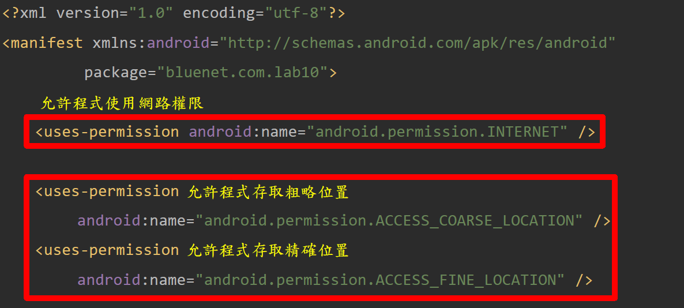

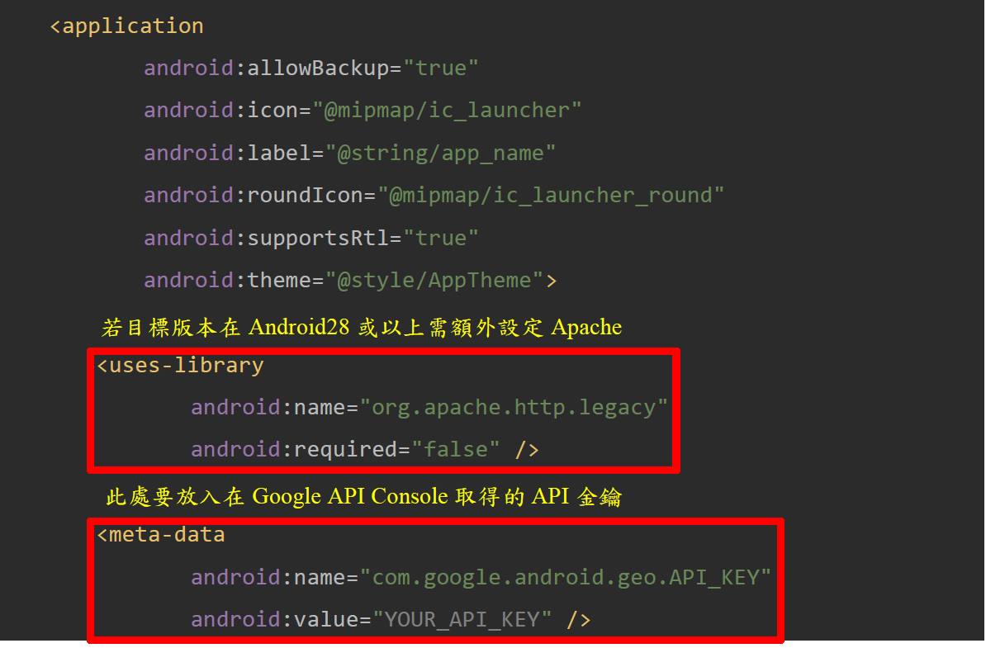

Step5 在activity_main.xml中加入地圖頁面。



圖 20、SupportMapFragment

對應的xml如下：

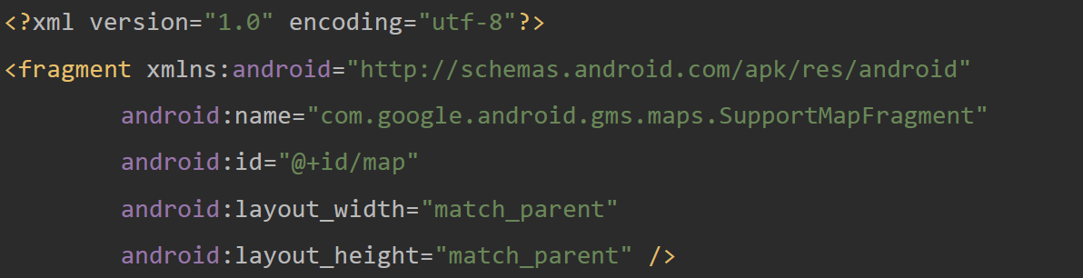

Step6

選擇有支援google-play-services服務的模擬器或是選擇在實機上執行。



圖 21、選擇燒錄裝置

Step7 如果看到圖 22的地圖畫面，就表示成功安裝好Google Map。

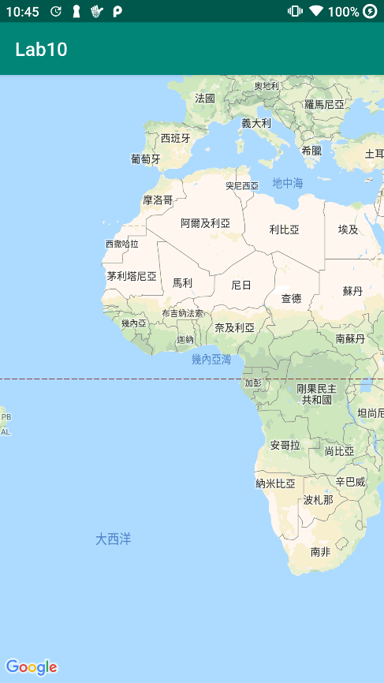

圖 22、地圖畫面

* 實際練習在Google Map上畫線

Step1 在MainActivity中加入以下程式碼：

